MATERIA: DANZA - EDUCACIÓN ARTISTICA
PROFESOR: ANDREY VLADIMIROVITCH KOZLOV
CURSOS : 3ero 1era –3ero 2da

Trabajo 4: Lectura e investigación “Tiempos de danza en el Rio de la Plata”

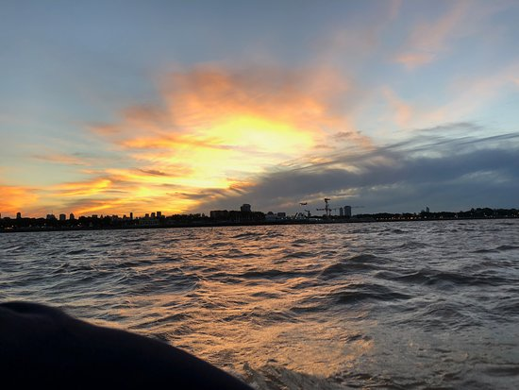

DOS ARGENTINAS Y UN ORIENTAL SE DEDICARON EN AQUELA EPOCA A LA INVESTIGACION DE LA DANZA, DE LAS CUALES UNA DE ELLAS, LA SEÑORA BEATRIZ DURANTE, UNA DESTACADA COREOGRAFA E INVESTIGADORA DEL FOLCLORE ARGENTINO, TITULAR DEL CONSEJO ARGENTINO DE LA DANZA, PLASMO JUNTO A LOS OTROS DOS INVESTIGADORES SUS TRABAJOS EN UNA OBRA DIDACTICA INFORMATIVA Y ERUDITA, PERO ACCECIBLE A CUALQUIER LECTOR. LA OBRA SE TITULA “BAILES FOLKLORICOS RIPLATENSES. ESTE LIBRO ES LA EXPRESION VERBAL EN LOS BAILES CRIOLLOS RIO PLATENSES. UNA OBRA IMPRESINDIBLE EN LOS CENTROS TRADICIONALISTAS DE LOS LUGARES DONDE SE CULTIVAN NUESTRAS DANZAS NATIVAS.

MUCHOS SON LOS BAILES QUE SE BAILARON EN LA CAMPAÑA, COMO EN LOS SALONES DE LA PATRIA ARGENTINA, PERO POCO SON LOS QUE HAN PERDURADO EN NUESTROS DIAS.
FLORENCIO SAL DE TUCUMAN A MEDIADOS DEL SIGLO XIX NOMBRO ALGUNOS DE ELLOS.
POR EJEMPLO: “EL PALA PALA” QUE SIGNIFICA CUERVO EN IDIOMA QUICHUA. “EL FEDERAL”; “LA MARIQUITA”; “LA DANZA DEL LAS CINTAS”;” LA HUELLA” ETC.

INVESTIGA Y LUEGO RESPONDE:

- ¿QUE OTRAS DANZAS HABIA EN AQUELLA EPOCA? (POR LO MENOS BUSCA 8 DIFERENTES A LAS YA ENUNCIADAS EN EL TEXTO)

- BUSCA REFERENCIAS BIOGRAFICAS SOBRE LA DANZA “EL PALA PALA”

- BUSCA REFERENCIAS BIOGRAFICAS SOBRE LA
LLAMADA “LA MARIQUITA”.

- ¿QUE TIPO DE BAILE ES “LA DANZA DE LAS CINTAS” Y ¿QUE ORIGEN TIENE ESTE?

- – ¿QUE TIPOS BAILES SE REALIZABAN EN LAS PULPERIAS?

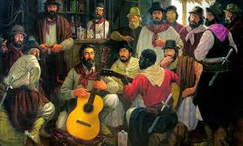

IMPORTANTE:
•Los alumnos deberán enviar su trabajo a la plataforma ELE.
•Si suben el trabajo como FOTOS las mismas deben ser sacadas desde arriba, centradas y con nitidez. Los trabajos en todas sus hojas y carillas deberán tener escrito su nombre, apellido, numero de trabajo y curso. Escrito en el margen superior derecho de las hojas.
•Si el trabajo lo envían como formato WORD O PDF deberán en el título del archivo escribir su Nombre apellido y número de trabajo EJEMPLO: ANDREY_KOZLOV_TRABAJO1

